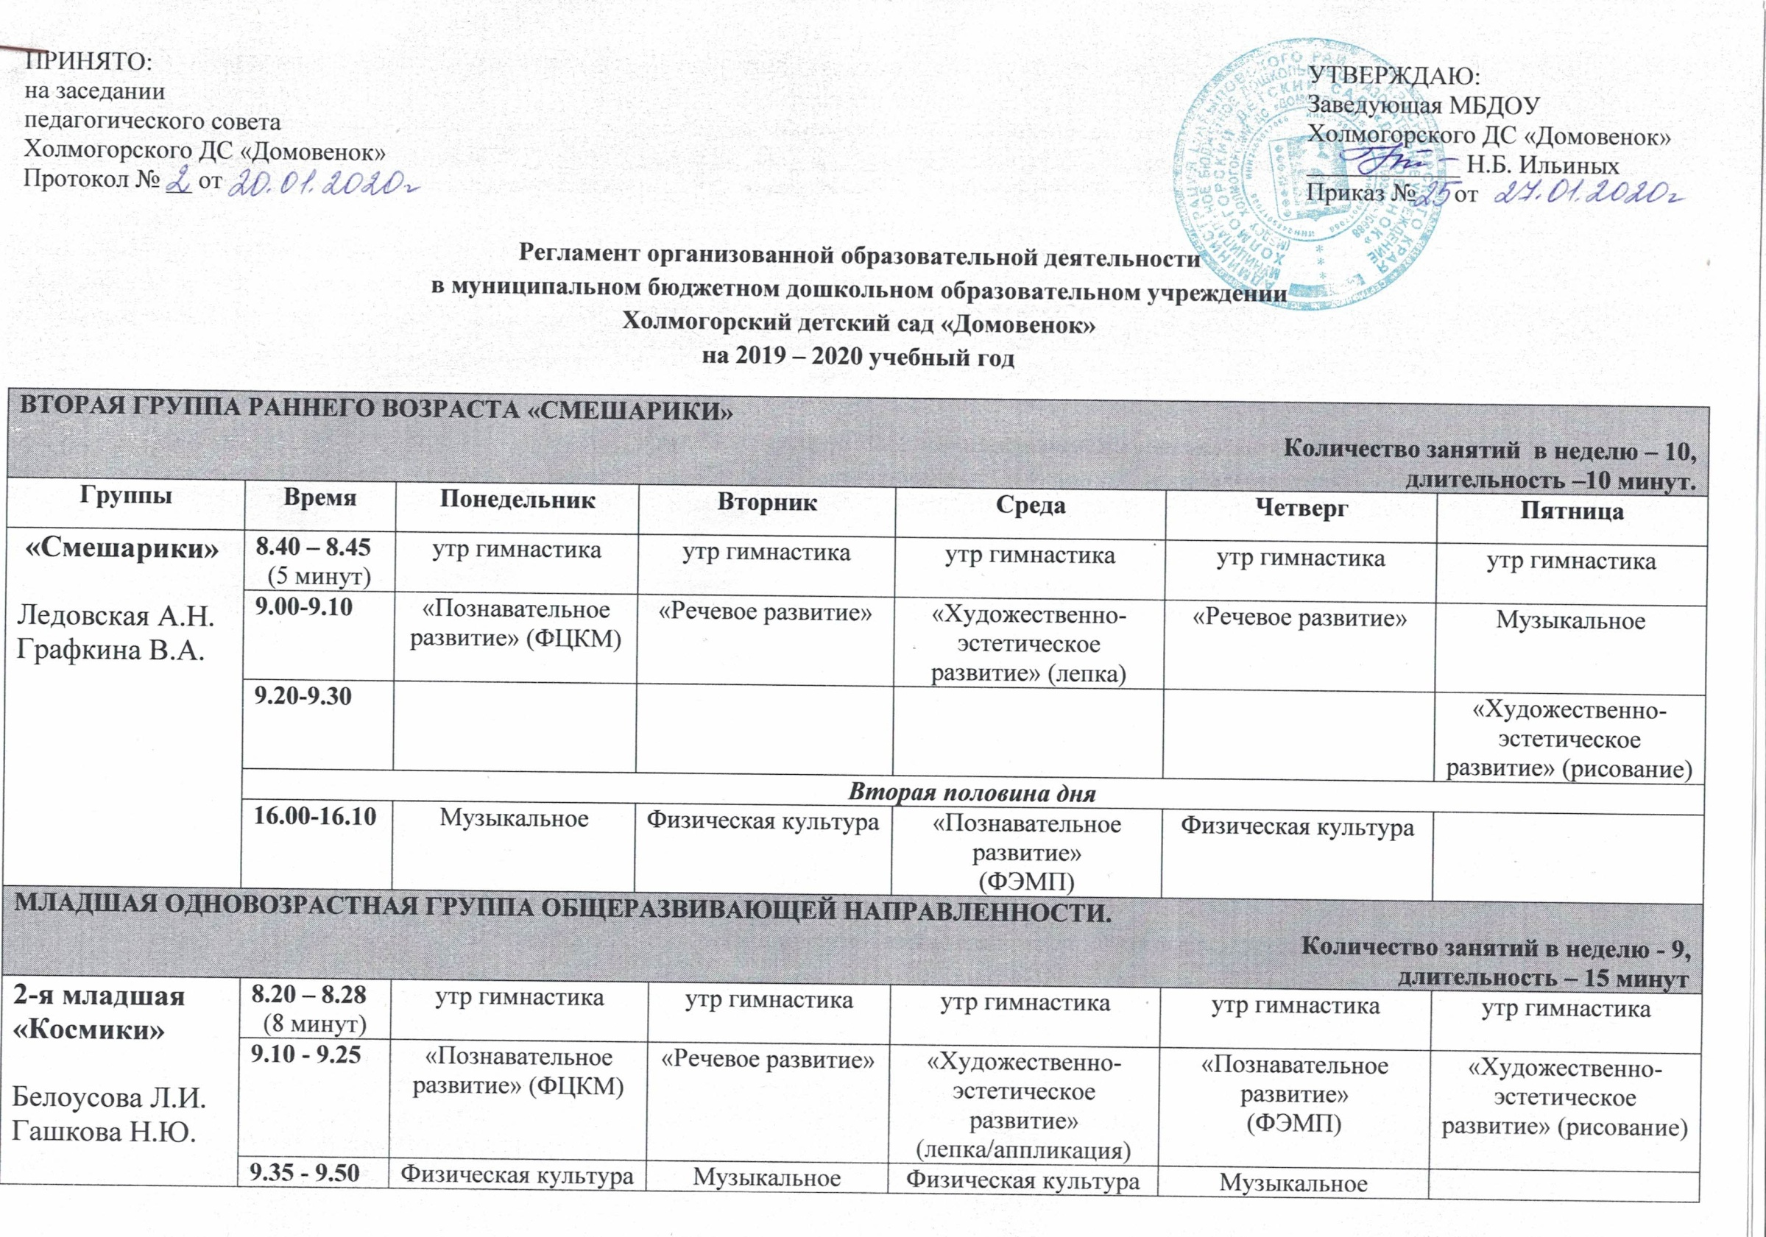
ПРИНЯТО:  на заседании  педагогического совета  Холмогорского ДС «Домовенок»  Протокол № __ от | УТВЕРЖДАЮ:  Заведующая МБДОУ  Холмогорского ДС «Домовенок»  ____________ Н.Б. Ильиных  Приказ № от

Регламент организованной образовательной деятельности
в муниципальном бюджетном дошкольном образовательном учреждении
Холмогорский детский сад «Домовенок»
на 2019 – 2020 учебный год

ВТОРАЯ ГРУППА РАННЕГО ВОЗРАСТА «СМЕШАРИКИ»
Количество занятий в неделю – 10,
длительность –10 минут.
Группы | Время | Понедельник | Вторник |  | Среда | Четверг | Пятница
«Смешарики»  Ледовская А.Н.  Графкина В.А. | 8.40 – 8.45  (5 минут) | утр гимнастика | утр гимнастика |  | утр гимнастика | утр гимнастика | утр гимнастика
 | 9.00-9.10 | «Познавательное развитие» (ФЦКМ) | «Речевое развитие» |  | «Художественно-эстетическое развитие» (лепка) | «Речевое развитие» | Музыкальное
 | 9.20-9.30 |  |  |  |  |  | «Художественно-эстетическое развитие» (рисование)
 | Вторая половина дня
 | 16.00-16.10 | Музыкальное | Физическая культура |  | «Познавательное развитие»  (ФЭМП) | Физическая культура
МЛАДШАЯ ОДНОВОЗРАСТНАЯ ГРУППА ОБЩЕРАЗВИВАЮЩЕЙ НАПРАВЛЕННОСТИ.
Количество занятий в неделю - 9,
длительность – 15 минут
2-я младшая «Космики»  Белоусова Л.И.  Гашкова Н.Ю. | 8.20 – 8.28  (8 минут) | утр гимнастика |  | утр гимнастика | утр гимнастика | утр гимнастика | утр гимнастика
 | 9.10 - 9.25 | «Познавательное развитие» (ФЦКМ) |  | «Речевое развитие» | «Художественно-эстетическое развитие» (лепка/аппликация) | «Познавательное развитие»  (ФЭМП) | «Художественно-эстетическое развитие» (рисование)
 | 9.35 - 9.50 | Физическая культура |  | Музыкальное | Физическая культура | Музыкальное
СРЕДНЯЯ ОДНОВОЗРАСТНАЯ ГРУППА ОБЩЕРАЗВИВАЮЩЕЙ НАПРАВЛЕННОСТИ.
Количество занятий в неделю - 9,
длительность – 20 минут

Средняя  «Звездочки»  Заворина Н.А. | 8.30 – 8.38  (8 минут) | утр гимнастика |  | утр гимнастика | утр гимнастика | утр гимнастика | утр гимнастика
 | 9.20- 9.40 | «Познавательное развитие» (ФЦКМ) |  | «Речевое развитие» | «Художественно-эстетическое развитие» (лепка/аппликация) | «Познавательное развитие» (ФЭМП) | «Художественно-эстетическое развитие» (рисование)
 | 9.55 -10.15 | Физическая культура |  | Музыкальное | Физическая культура | Музыкальное

СТАРШАЯ РАЗНОВОЗРАСТНАЯ ГРУППА ОБЩЕРАЗВИВАЮЩЕЙ НАПРАВЛЕННОСТИ.
Количество занятий в неделю - 12,
длительность – 25 минут

Старшая  «Фиксики»  Сивова М.К.  Тырышкина Т.В. |  | Понедельник | Вторник | Среда | Четверг | Пятница
 | 8.00 – 8.10  (10 минут) | утр гимнастика | утр гимнастика | утр гимнастика | утр гимнастика | утр гимнастика
 | 9.00-9.25 | Физическая культура | Музыкальное | Физическая культура | Музыкальное | «Познавательное развитие» (ФЦКМ)
 | 9.35-10.00 | «Познавательное развитие» конструирование | «Речевое развитие» | «Познавательное развитие» (ФЭМП) | «Речевое развитие» | «Художественно-эстетическое развитие» (лепка/аппликация)
 | 10.10-10.35 |  | «Художественно-эстетическое развитие» (рисование) |  | «Художественно-эстетическое развитие» (рисование)

ПОДГОТОВИТЕЛЬНАЯ ГРУППА КОМБИНИРОВАННОЙ НАПРАВЛЕННОСТИ.
Количество занятий в неделю - 13,
длительность – 30 минут

 |  | Понедельник | Вторник | Среда | Четверг | Пятница
Подготовительная «Солнышко»  Станкевич А.В.  Кузнецова Т.В. | 8.10– 8.20  (10 минут) | утр гимнастика | утр гимнастика | утр гимнастика | утр гимнастика | утр гимнастика
 | 9.00-9.30 | «Речевое развитие» | «Познавательное развитие» (ФЭМП) | «Речевое развитие» | «Познавательное развитие» (ФЭМП) | «Познавательное развитие» (ФЦКМ)
 | 9.40-10.10 | «Художественно-эстетическое развитие» (рисование) | 9.40-10.10  «Художественно-эстетическое развитие» (лепка/аппликация) | «Художественно-эстетическое развитие» (рисование) |  | «Познавательное развитие» (конструктивно-модельная д-ть / познавательно- исследовательская д-ть)
 | 10.20-10.50 | Физическая культура | Музыкальное | Физическая культура | Музыкальное
 | 17.00-17.30 | Доп.образование. Кружок «Юный конструктор»  1 гр | Доп.образование. Кружок «Юный конструктор»  1 гр
 | 17.40-18.10 | Доп.образование. Кружок «Юный конструктор»  1 гр | Доп.образование. Кружок «Юный конструктор»  1 гр

СТАРШАЯ ГРУППА КОМПЕНСИРУЮЩЕЙ НАПРАВЛЕННОСТИ ДЛЯ ДЕТЕЙ С ТНР.
Количество занятий в неделю - 14,
длительность – 20 минут
 |  | Понедельник | Вторник | Среда | Четверг | Пятница
Старшая  «Ромашка»  Токарева М.С. | 8.10 – 8.20  (10 минут) | утр гимнастика | утр гимнастика | утр гимнастика | утр гимнастика | утр гимнастика
 | 9.00 - 9.20  9.40 - 10.00 | 1-ое, 2-ое  логопедическое | 1-ое, 2-ое  логопедическое | 1-ое, 2-ое  логопедическое | 1-ое, 2-ое  логопедическое | «Познавательное развитие» (ФЦКМ)
 | 9.00 - 9.20  9.40-10.00 | «Речевое развитие» | «Познавательное развитие» (ФЭМП) | «Художественно-эстетическое развитие» (рисование/лепка) | «Речевое развитие» | «Художественно-эстетическое развитие» (конструирование/  аппликация)
 | 10.20-10.40 | Физическая культура | Музыкальное | Физическая культура | Музыкальное
 | Вторая половина дня

⃰⃰⃰⃰В неделю всего: 14 коррекционно-развивающих подгрупповых, групповых, интегрированных занятий продолжительностью 20 минут
Подгрупповое занятие с учителем-логопедом 4
Индивидуальные занятия с логопедом 3 (для каждого ребенка)
Индивидуальное занятие с воспитателем 3 (для каждого ребенка)

